Мировая художественная культура 3 курс
Группа 11
Задание к 06.05.20 - 1 пара
Тема: Образ женщины-матери сквозь века.

- Ознакомьтесь с теоретическим минимумом по теме.
- Выполните творческие задания после теоретического минимума.

Уважаемые обучающиеся! Будьте так добры, отправляя файлы, обязательно указывайте дисциплину, фамилию/имя, номер группы и, главное, число, за которое сдаётся работа (то самое, что стоит в расписании) Если у вас несколько файлов (фото, скрины) вашей работы нумеруйте каждый!
(Например, Право, Иванов Иван, 1 группа, за 27.04.20 – 1 лист)
Если файлы не будут проименованы таким образом, работы проверяться не будут!

Теоретический минимум

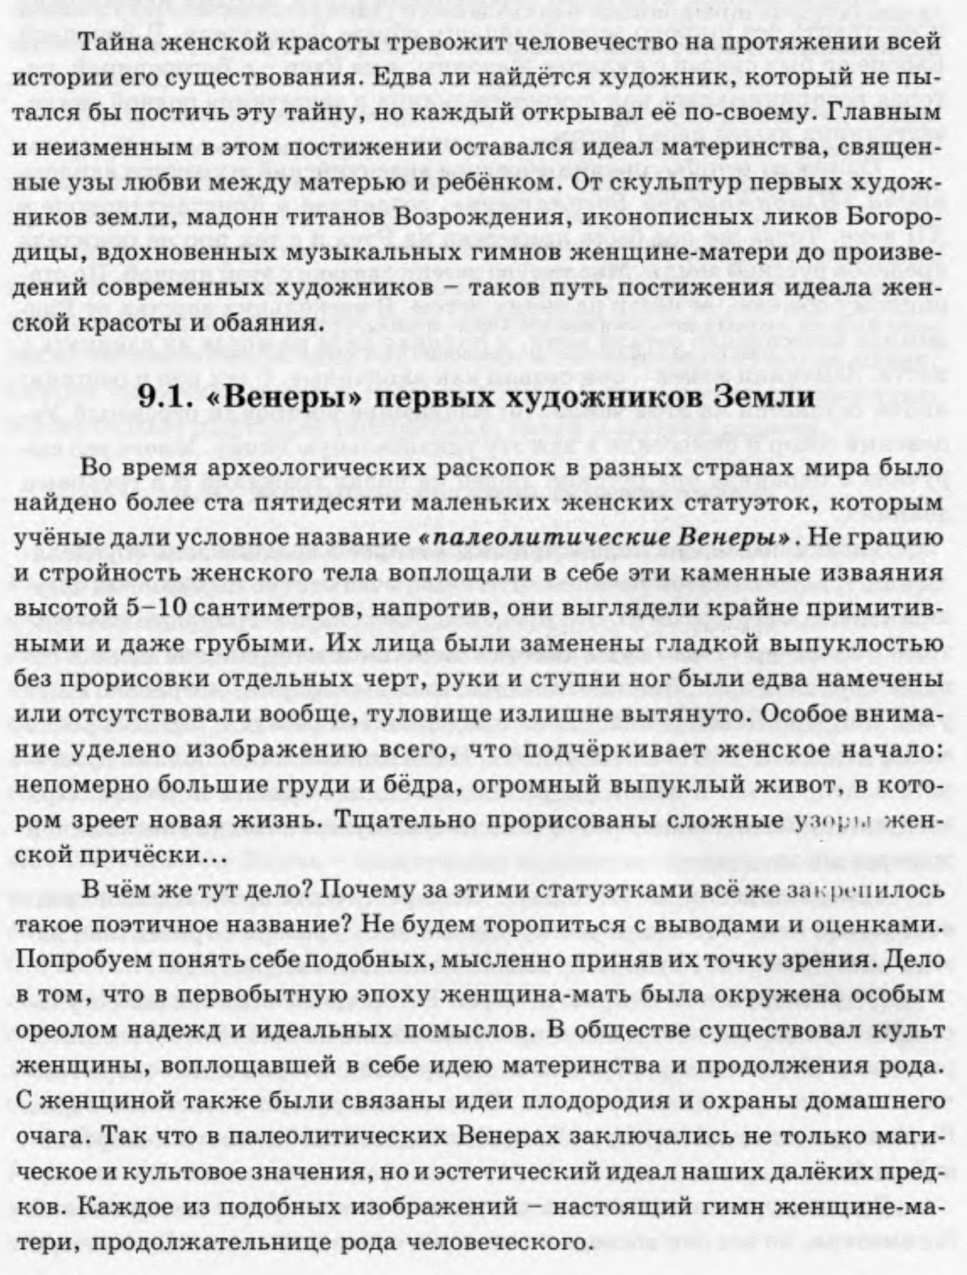

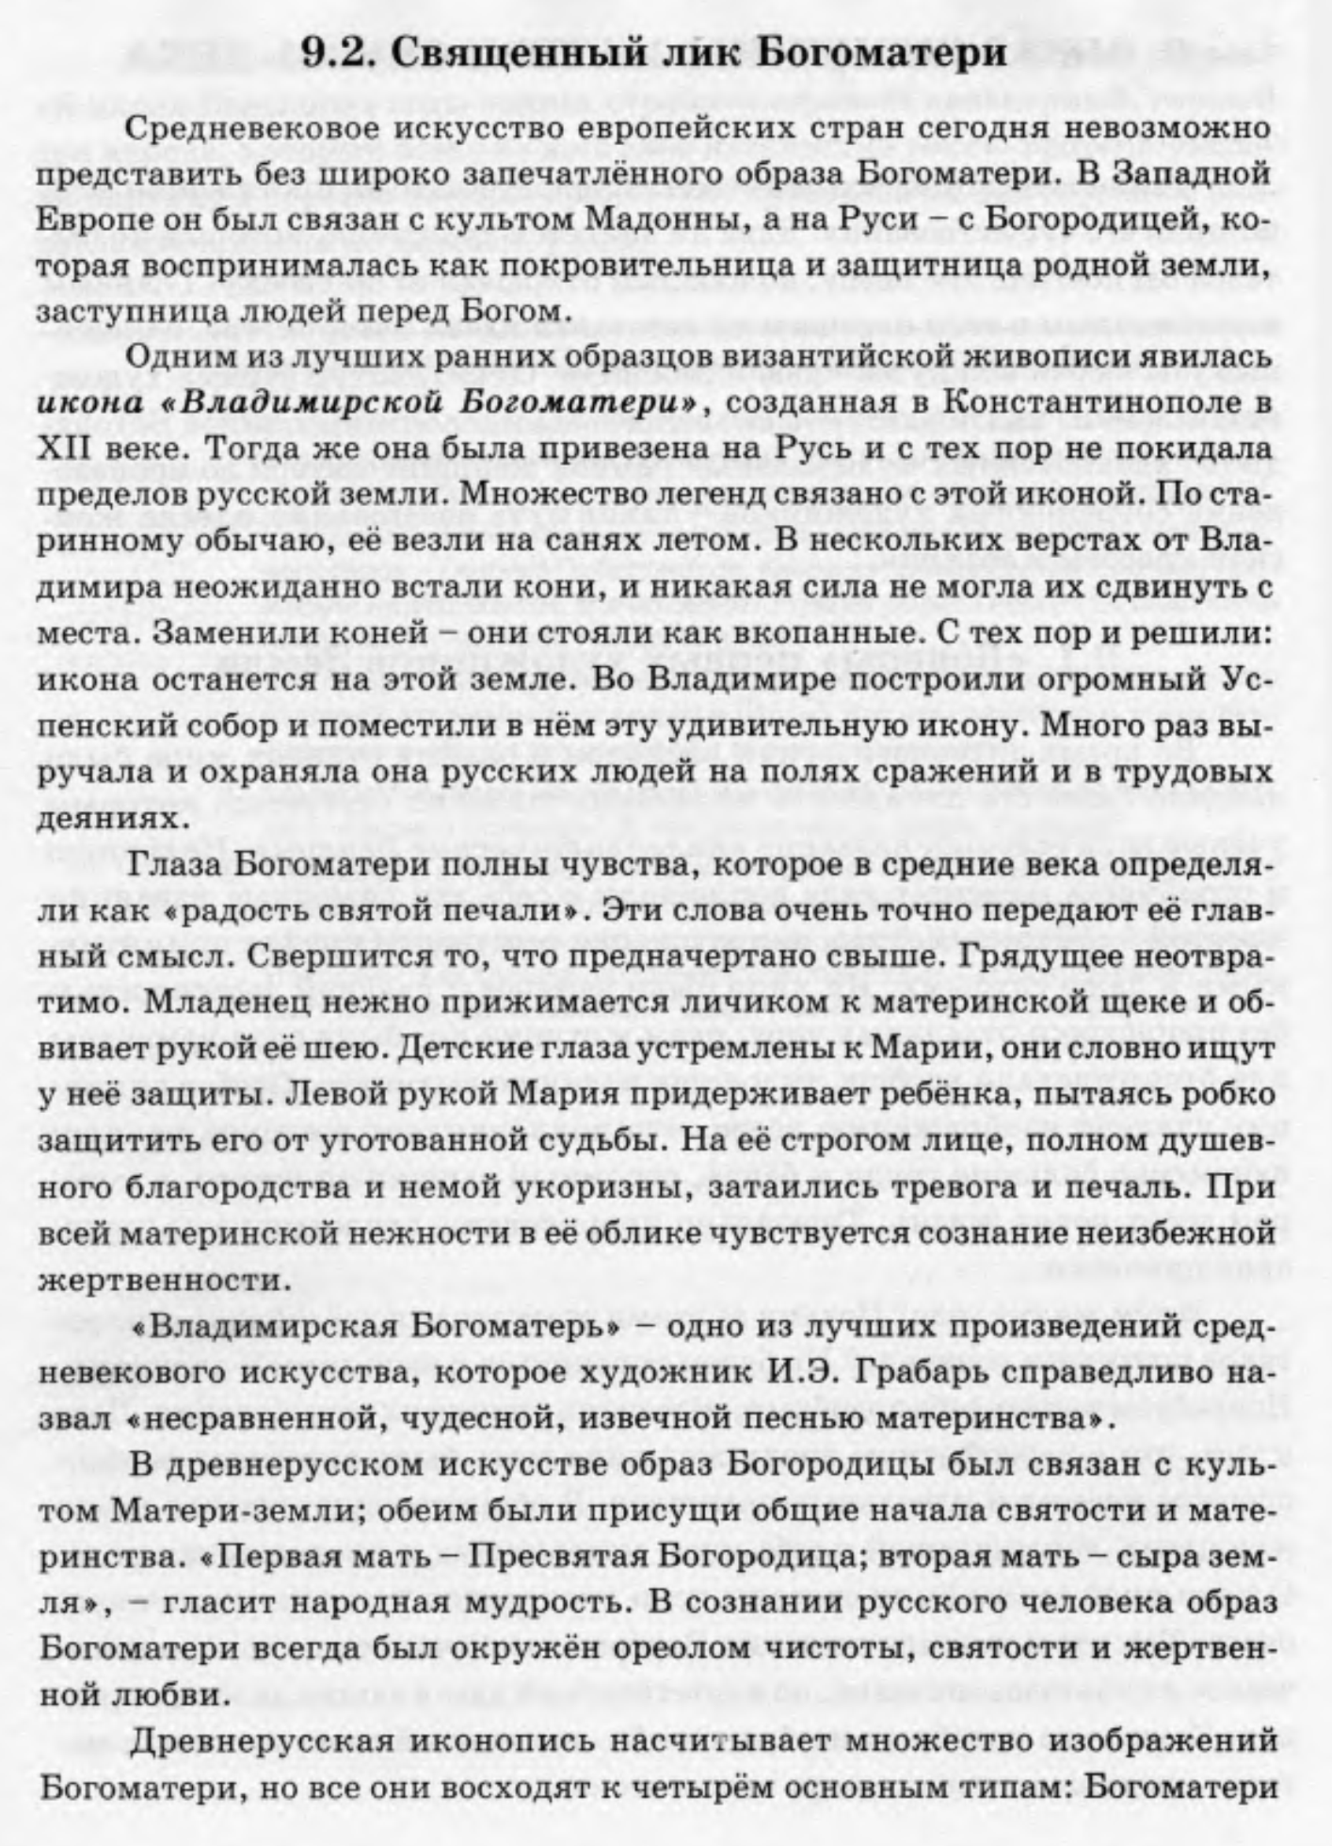

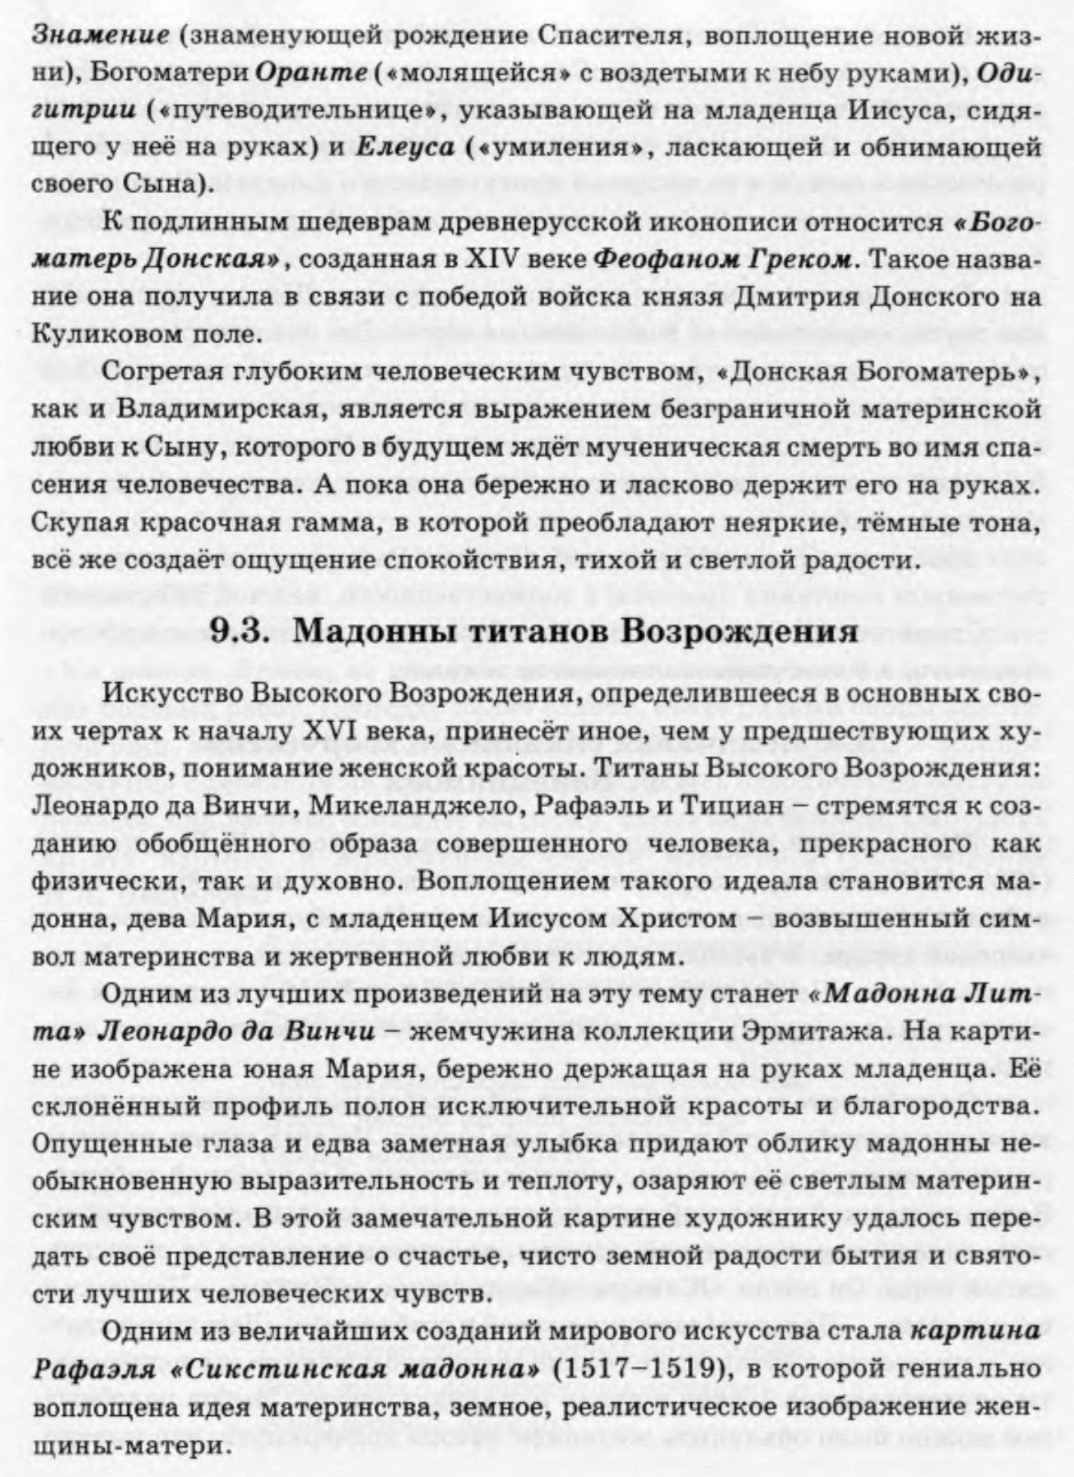

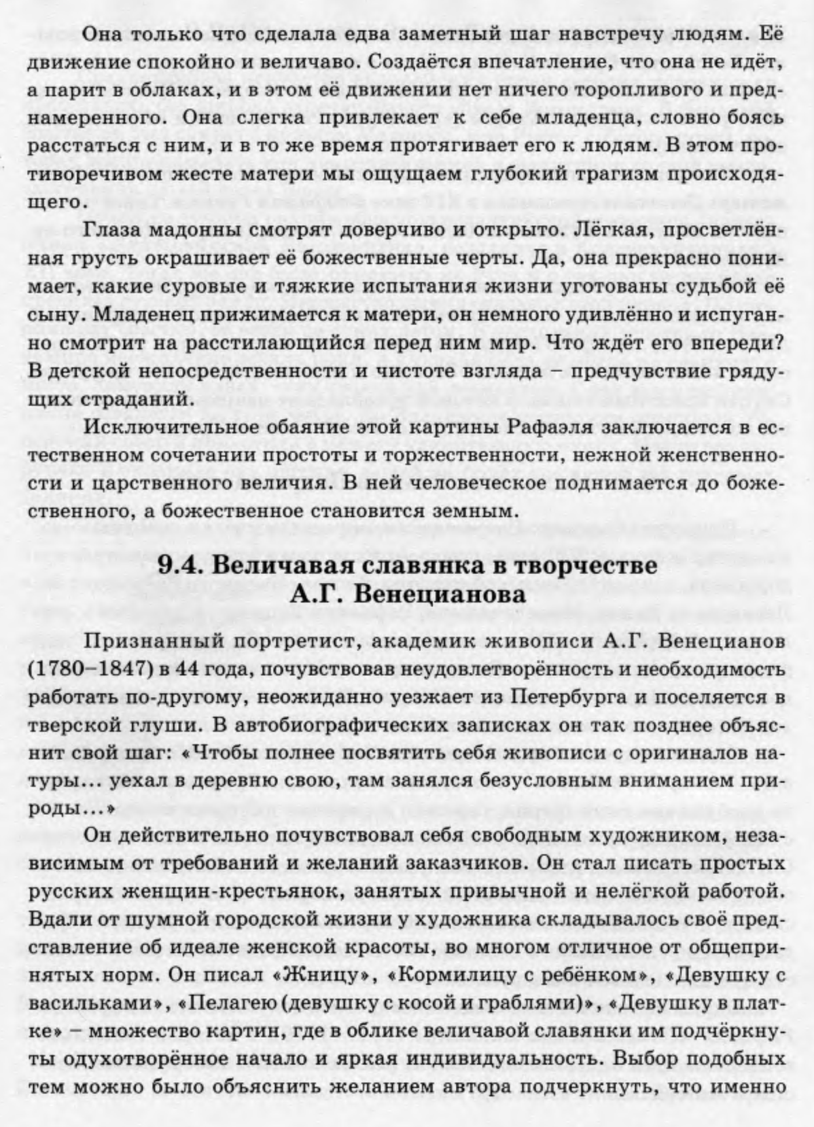

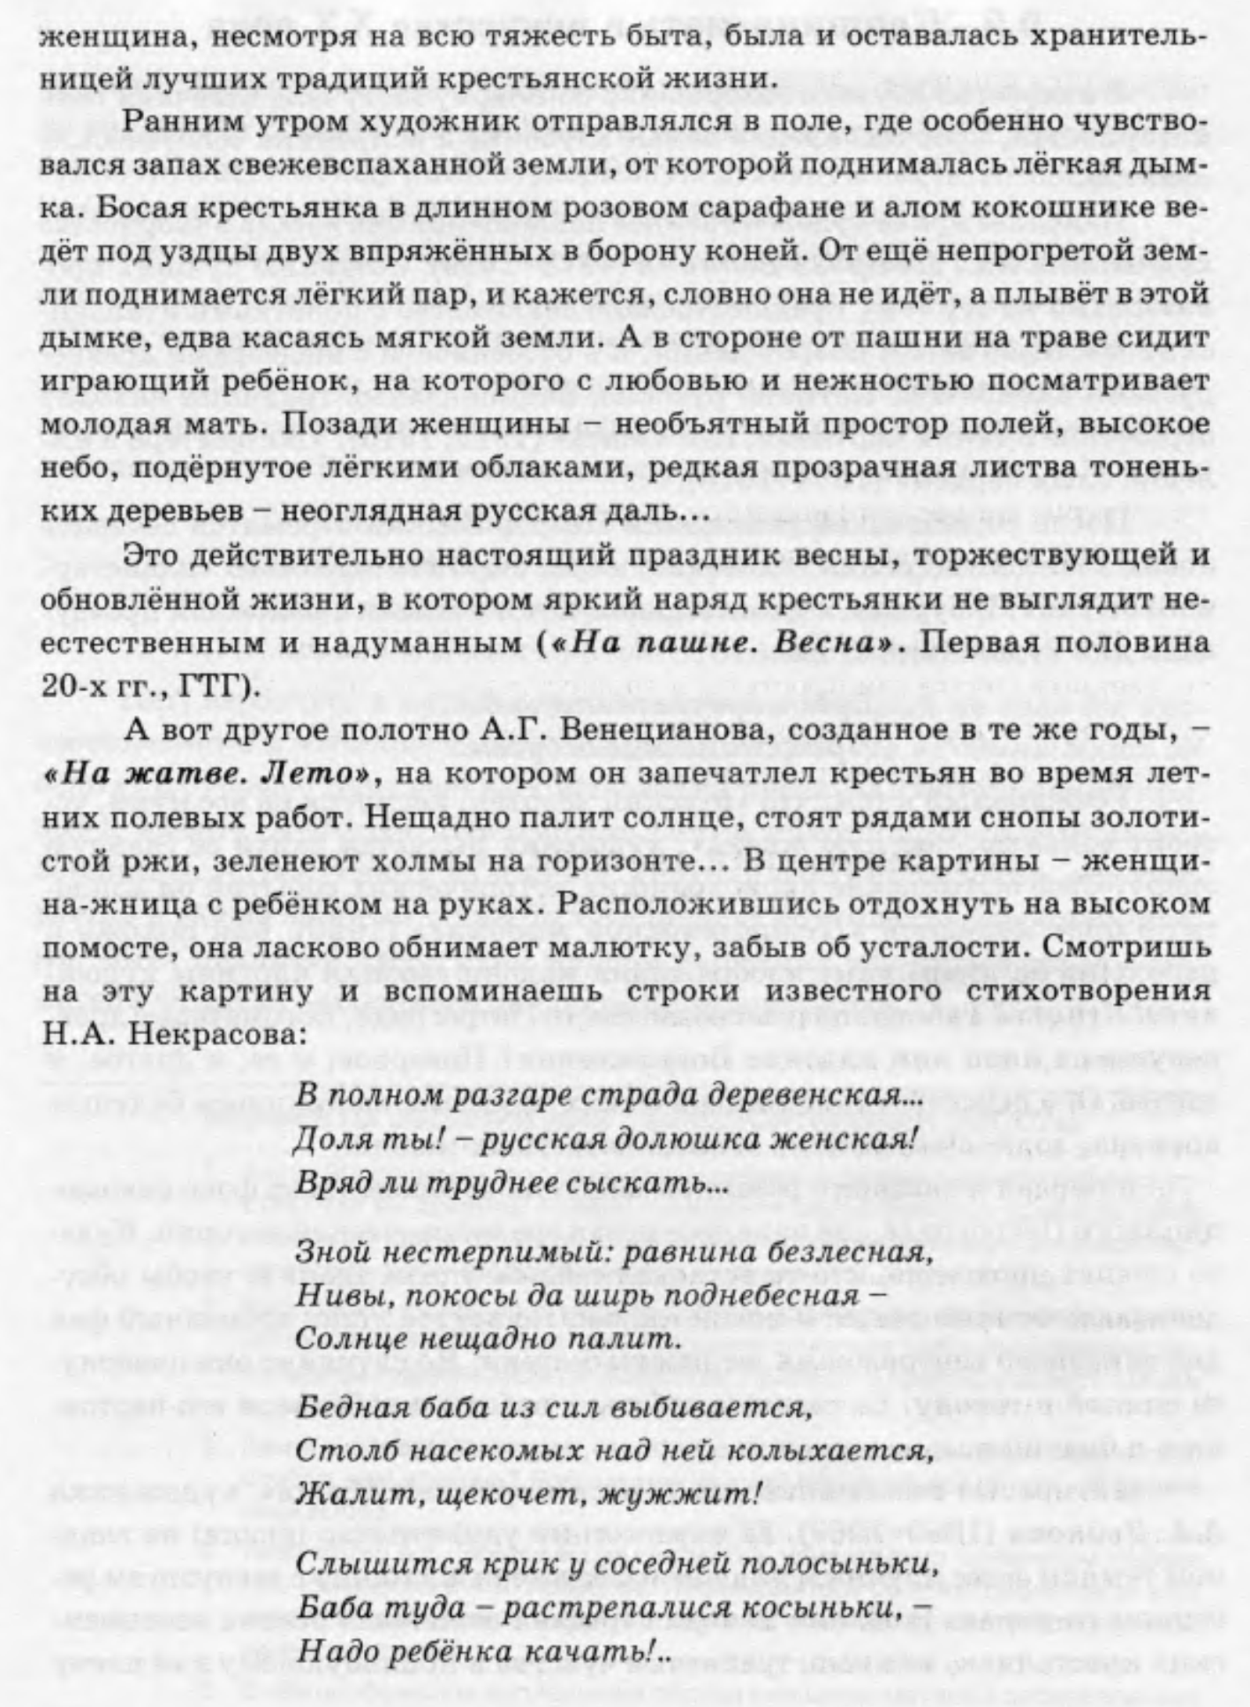

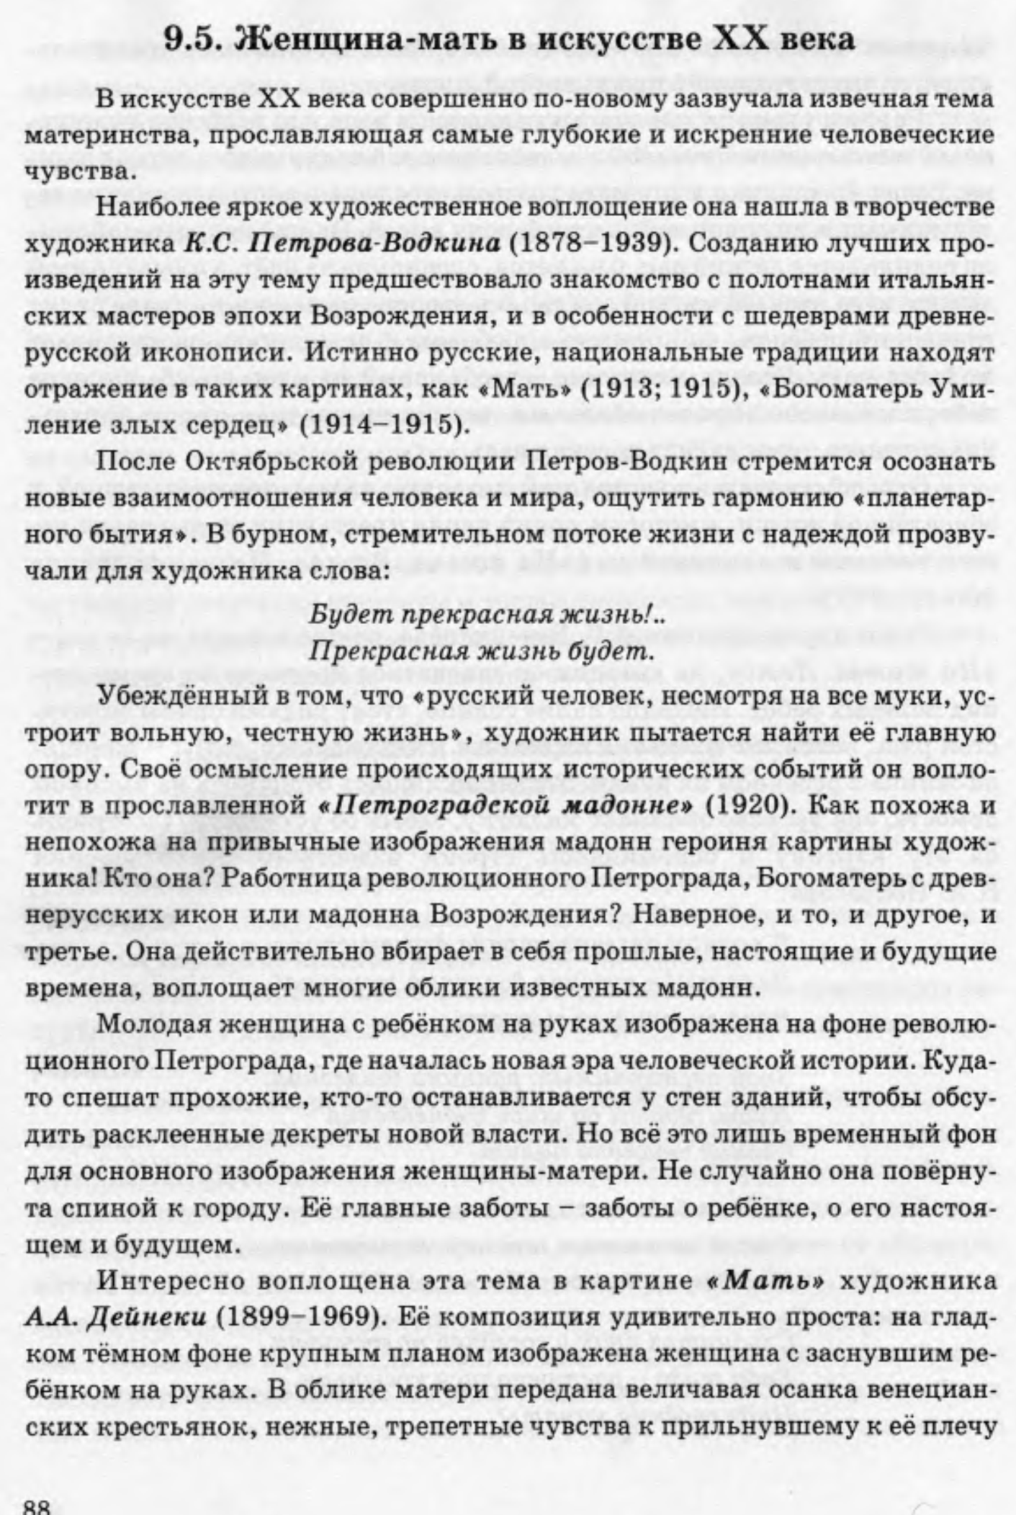

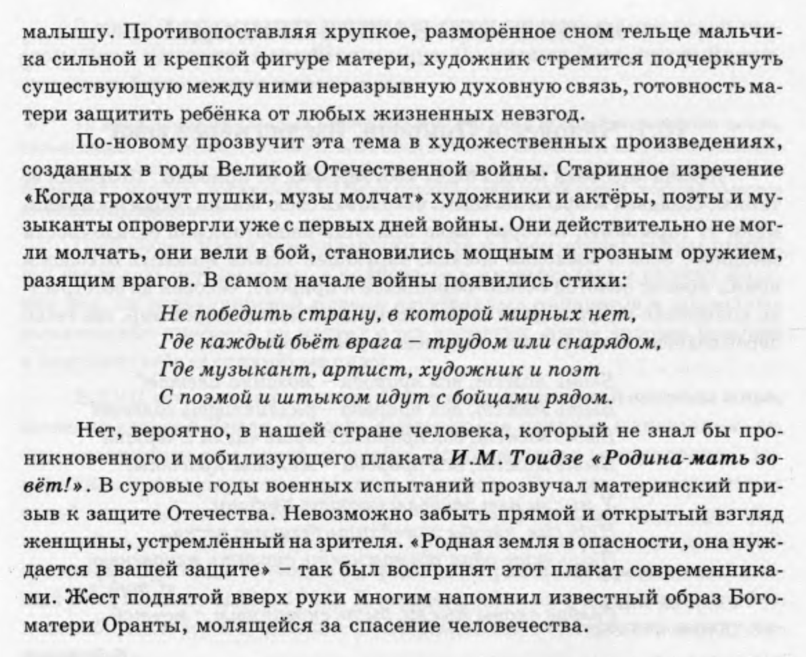

Творческие задания
- Найдите в Интернете изображения и внимательно рассмотрите фото икон древнерусских и древневизантийских мастеров (Казанская Богоматерь, Владимирская Богоматерь, Богоматерь Оранта), репродукции великих творений Леонардо да Винчи и Рафаэля («Мадонна Литта», «Сикстинская мадонна» и др.), а также самый знаменитый плакат Великой Отечественной войны «Родина-мать зовёт» (работа Ираклия Тоидзе). Каким образом перекликаются эти произведения? На какую высоту поднята в этих произведениях тема материнства?
- Каким образом раскрывается тема материнства в старинных колыбельных песенках разных народов? Что объединяет эти совершенно разные по звучанию и содержанию песни?

